**Что снилось Лулу?**

Цель: развитие языковой компетентности учащихся по теме « Расскажи сказку!»; учить логически строить высказывание на основе прослушанной и переработанной информации; развивать кругозор учащихся, творческие навыки, грамматические навыки (Past Simple)

Тип урока: комплексное применение знаний

1. Good morning, children! How are you? What is the day today? What is the month?

Thursday, the sixteenth of February

Class-work\Homework

1. Tongue twister (скороговорка)

A big black bug bit a big black bear

A big black bear bit a big black bug

1. Poem. Найдите в стихотворении глаголы в Past Simple

Chuckles painted the toy box brown,

Lulu helped and danced around,

Larry laughed and clapped his hands,

Chuckles stopped and dropped his paints

1. По просмотренному видео ответьте на вопросы (упр1 с94) [https://youtu.be/Y25hbp_hEPQ (c 1:50](https://youtu.be/Y25hbp_hEPQ%20(c%201:50) до 2:50)

- Did Lulu climb the beanstalk? No, she didn`t

- Did Lulu skate with the Ugly Duckling?

- Did Lulu serve porridge to the Three Bears?

- Did Lulu danca with the prince?

- Did Lulu visit the Country Mouse?

1. Прослушайте диалоги детей с дядей Гарри(с 9:50 до 10:50) <https://youtu.be/Y25hbp_hEPQ>

Скажите, что дети делали в прошлую субботу (упр 1 с96)

1. Составьте повествовательные, вопросительные и отрицательные предложения в прошедшем простом времени по примеру:

1)He (play) chess yesterday.

+ He played chess yesterday

? Did he play chess yesterday? –Yes, he did.\No, he didn`t

- He didn`t play chess yesterday

2) They (visit) their friends last week.

+

?

-

3)She (laugh) yesterday.

+

?

-

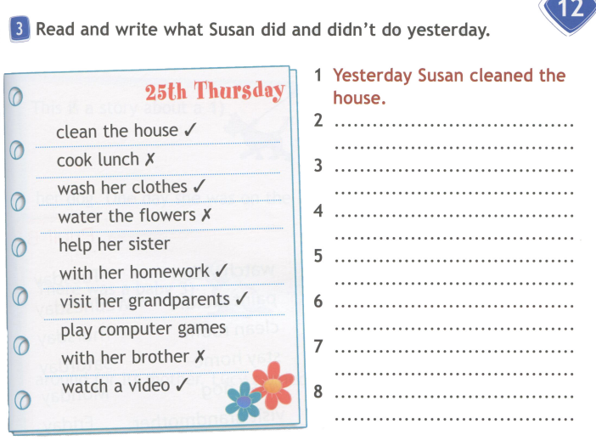

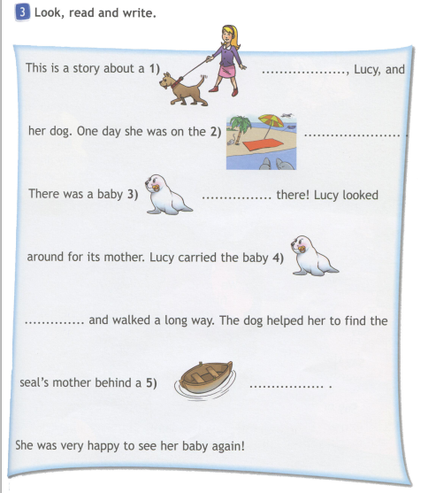

1. Выполните упр3,4 с102 письменно